Міністерство освіти і науки України
Національний технічний університет України
«Київський політехнічний інститут ім. І. Сікорського»

Кафедра інженерії програмного забезпечення в енергетиці
Варіант 5

Практична робота № 3
з курсу: «Основи Веб-програмування»

Виконав:
студент 2-го курсу,
групи ТВ-41
Джулай Макар Олександрович
Посилання на GitHub репозиторій: WEB-3

Перевірив:
Недашківський О.Л.

Київ 2026
Мета та завдання роботи
Опанування навичок проєктування та реалізації HTML-форм для збору даних енергетичних об'єктів, а також організація їхньої обробки на серверній стороні за допомогою середовища Node.js та фреймворку Express. Навчитись інтегрувати завантаження медіафайлів та зберігати структуровані дані у форматі JSON.
Теоретична частина
• HTML-форми та механізми передачі даних: HTML-форми є фундаментальним інструментом для збору структурованої інформації від користувача. У межах даної роботи форма використовує метод POST, що забезпечує безпечну передачу великих обсягів даних у тілі HTTP-запиту, на відміну від методу GET. Важливим аспектом є атрибут enctype="multipart/form-data", який є обов'язковим для завантаження файлів (фотофіксації аварій), оскільки він дозволяє кодувати дані форми як набір частин, що включають двійкові дані зображень.
• Середовище Node.js та фреймворк Express: Node.js — це серверна платформа, побудована на рушії V8, яка використовує подієво-орієнтовану модель неблокуючого вводу/виводу, що робить її ідеальною для швидких вебдодатків. Фреймворк Express.js виступає як гнучка надбудова над Node.js, що спрощує маршрутизацію (Routing) та роботу з проміжним програмним забезпеченням (Middleware). Express дозволяє ефективно обробляти запити до API, роздавати статичний контент та інтегрувати модулі для обробки файлових потоків.
• Об’єкт автоматизації: Харківська ТЕЦ-5: Об'єктом автоматизації є внутрішня система звітності Харківської ТЕЦ-5 — одного з найпотужніших енергопідприємств України. Створення цифрового Реєстру аварій дозволяє пришвидшити обмін інформацією між технічним персоналом та диспетчерською службою, що є критично важливим для забезпечення стабільної генерації енергії та швидкого реагування на інциденти.
• Перелік вимог до HTML-форми: Форма повинна забезпечувати введення дати та часу події, вибір типу аварії з випадаючого списку (для стандартизації даних), текстовий опис ситуації, зазначення адреси (цеху або блоку), кількості постраждалих та можливість завантаження медіафайлу у форматі зображення.
• Обґрунтування вибраних методів реалізації: Для обробки файлів обрано бібліотеку Multer, оскільки вона є стандартом для Express при роботі з multipart/form-data. Зберігання даних у форматі JSON за допомогою модуля fs (File System) обрано через його легкість та відсутність потреби у розгортанні повноцінної бази даних для прототипування, що дозволяє легко переносити та редагувати дані безпосередньо у файловій системі сервера.
Опис реалізації
Опис варіанту
• Предметна область: Цифрова фіксація надзвичайних ситуацій на промисловому об'єкті.
• Параметри форми: Система оперує набором даних Варіанта 5: дата інциденту, точний час, категорія аварії (пожежа, витік, порив), географічна або внутрішня адреса об'єкта, детальний опис обставин та статистика постраждалих.
• Додаткові вимоги: Реалізовано механізм завантаження фотографій для візуального підтвердження стану обладнання після аварії, що вимагало налаштування статичного маршруту для доступу до папки /uploads.
Проєктування
• Структура проєкту: Використано модульну архітектуру, де клієнтська частина повністю ізольована в папці public, що підвищує безпеку сервера. Серверний файл server.js виконує роль вхідної точки, керуючи налаштуваннями Express та Multer.
• JSON схема даних: Структура даних у файлі data.json представлена як масив об'єктів. Кожен об'єкт містить автоматично згенерований id (у форматі timestamp), а також усі передані через форму поля. Це дозволяє в майбутньому легко інтегрувати систему з будь-якою NoSQL базою даних.
• Діаграма взаємодії:
Клієнт: Користувач заповнює форму та натискає "Submit".
JavaScript: Скрипт перехоплює подію, створює об'єкт FormData та відправляє його на сервер через fetch().
Сервер: Express приймає запит, Multer зберігає фото у папку /uploads, а основні дані дописуються в масив у data.json за допомогою fs.writeFileSync().
Реалізація
• Код серверної частини: Сервер налаштований на прослуховування порту 3000. Використано express.json() для парсингу текстових даних та express.static для миттєвого доступу до фронтенду. Маршрут POST /api/accidents виконує роль обробника: він зчитує наявний JSON, додає новий елемент і перезаписує файл, забезпечуючи цілісність даних.
• Код клієнтської частини: Реалізовано за допомогою асинхронних функцій async/await. Використання Fetch API дозволяє відправляти дані без перезавантаження сторінки (AJAX-підхід), що значно покращує UX. Після успішної відповіді сервера форма очищується, а функція loadAccidents() динамічно оновлює список повідомлень на екрані, будуючи нові HTML-картки на основі отриманого JSON.
Опис API маршрутів
GET /api/accidents: зчитує data.json та повертає масив аварій клієнту для відображення.
POST /api/accidents: приймає multipart/form-data, обробляє файл через upload.single() та зберігає текстову інформацію.
Тестування
Сценарії тестування:
• Реєстрація аварії: Заповнення всіх полів та завантаження фото.
• Перевірка збереження: Відкриття файлу data.json для підтвердження наявності нового запису.
• Перевірка відображення: Перегляд оновленого списку аварій на сторінці.
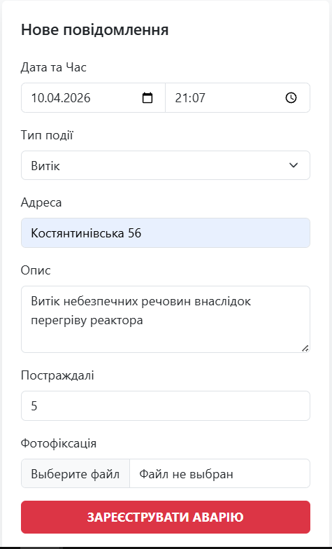
Рисунок 1- Зображення заповненої форми в браузері перед відправкою
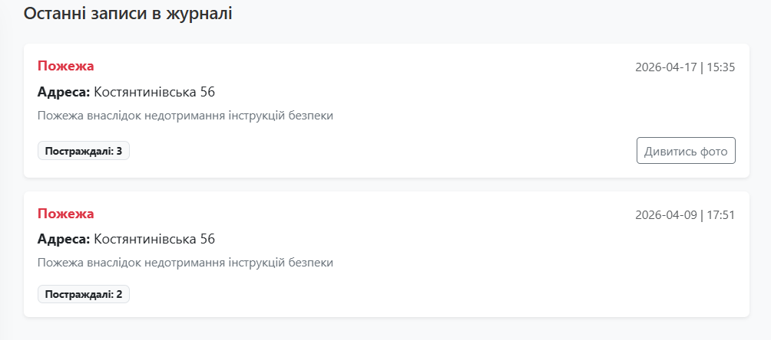
Рисунок 2-Зображення списку аварій праворуч від форми після успішного додавання
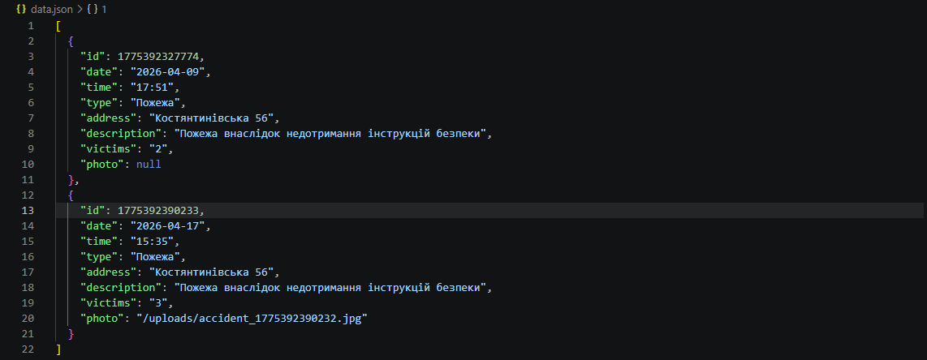
Рисунок 3-Скріншот відкритого файлу data.json у VS Code, де видно доданий об'єкт.
Висновки
У ході роботи було розроблено Fullstack-додаток "Реєстр аварій" для Харківської ТЕЦ-5. Отримано практичні навички роботи з Node.js та Express, опановано методи збору даних через HTML-форми та їхню обробку на сервері. Реалізація завантаження фотографій дозволила глибше зрозуміти роботу з потоками даних (multipart/form-data). Складнощі з налаштуванням середовища Node.js у Windows PowerShell було вирішено шляхом корекції політик виконання скриптів. Проєкт має потенціал для розвитку через інтеграцію з хмарними сховищами для фото

